[山西医科大学第一医院徐钧的论文被撤稿，因研究方法和结果存在科学缺陷及不一致](https://mp.weixin.qq.com/s?__biz=MzkwMjY4ODQ5Mw==&mid=2247496883&idx=1&sn=66fa56c8a56f77d8fd5952e18197476f&chksm=c162cdfaaeb62c2c6caee32fa261173650b373638228e6efca95fddb5b586f77b34b3cd75a5f&scene=126&sessionid=1743268085)

R2[Reviewer 2](javascript:void(0);)2025-03-28 14:17:53浙江



点击蓝字关注我们



**论文信息**

2023年1月16日，山西医科大学第一医院的Yanbin Meng（第一作者） & Jun Xu（通讯作者 音译 徐钧）在Immunity Inflammation and Disease（中科院四区 IF=3.1）期刊上在线发表题为"lncRNA NEAT1/miR-495-3p regulates angiogenesis in burn sepsis through the TGF-β1 and SMAD signaling pathways"(lncRNA NEAT1/miR-495-3p通过TGF-β1和SMAD信号通路调节烧伤败血症的血管生成)论文。

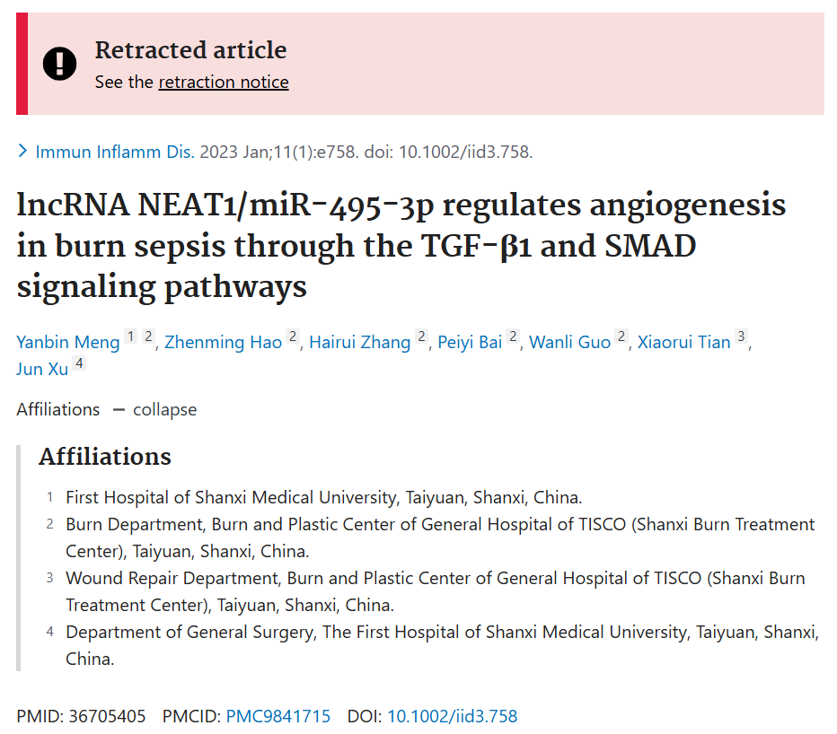

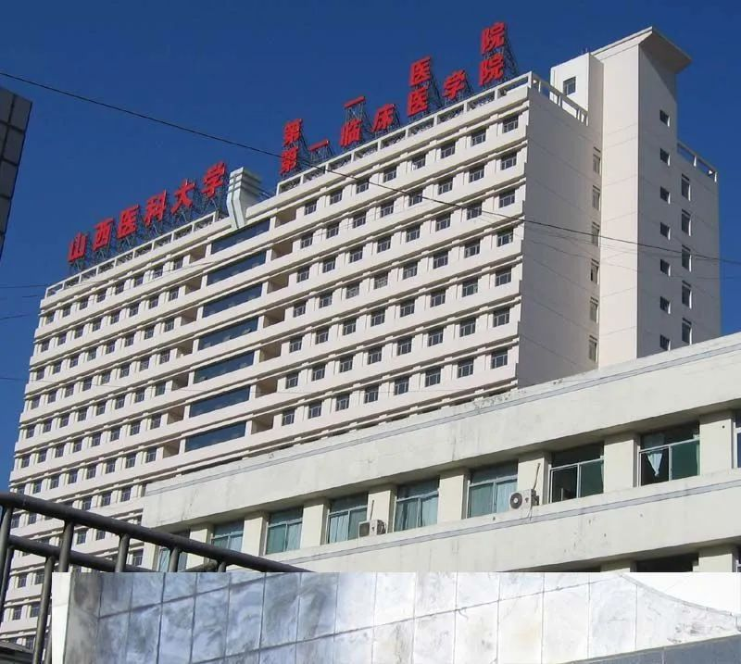



**质疑信息**

* **图4F与早期无关论文不同标注的WB条带重叠，存在图像操纵。**

[left] Fig 4B from "microRNA-195 Promotes Small Cell Lung Cancer Cell Apoptosis via Inhibiting Rap2C Protein-Dependent MAPK Signal Transduction" (Tong et al 2020).

[right] Fig 4F.

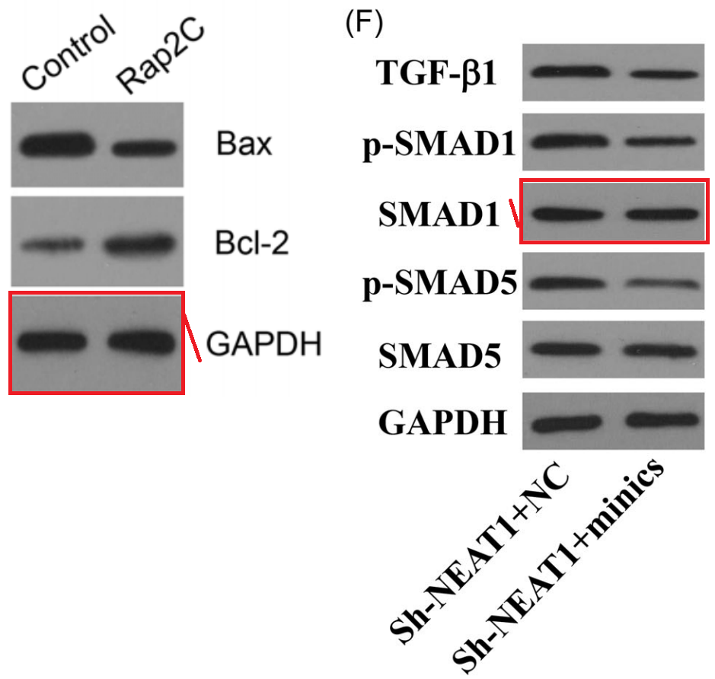

Bands are surprisingly similar after a 180-deg flip and rescaling.

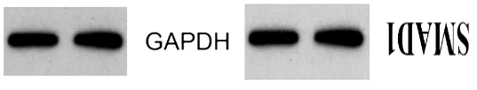



**撤稿原因**

**本文已于2025年3月21日被撤回：**上述文章于2023年1月16日在线发表于Wiley Online Library（wileyonlinelibrary.com），现经该刊主编Marc Veldhoen以及John Wiley & Sons Ltd.同意已被撤回。此次撤回的原因是文章的研究方法和结果中发现了科学缺陷和不一致之处。尽管作者提供了一些支持性数据，但这些数据并不充分，问题依然存在。编辑们对本研究中呈现的结果和结论失去了信心。作者不同意此次撤回。



**参考信息**

https://pubpeer.com/publications/667E5AA5FBE1435497CAD8F2CEF935

https://pubmed.ncbi.nlm.nih.gov/36705405/

https://onlinelibrary.wiley.com/doi/10.1002/iid3.70177